1. **填空题（每题2分,20题,共40分）**

1. Javascript是一种弱类型的语言，所以声明的变量可以存储_任何__的数据。

2. ECMAScript中基本数据类型包括_Number__、_String__、__Null__、__Undefined_。Boolean

3. 如果一个函数没有明确的返回值,那么该函数返回的结果是_undefined__。

4. 当一个对象b赋值给另一个对象a,那么此时赋值给对象a的是_ 地址（指针）__。

5. 键盘事件是__keyup keypress keydown__，如何判断当前按下的是回车键____event.keyCode==13____。

6. 获取页面中出现的第二个div内的内容，执行语句是____var oDiv=document.getElementsByTagName(‘div’)[1].innerHTML_______。

7. var i = 10;每隔1秒i递减1次，在控制台上打印i的值的语句是____setInterval()___。

8. 将页面设置为红色的代码是__document.getElementsByTagName(‘body’)[0].style.backgroundColor=’red’____。

9. querySelector()和querySelectorAll()的区别是__________。

10. innerHTML 和 innerText 的区别是_innerHTML既可以获取元素的内容，也可以设置元素的内容（标签、文本）__innerHTML既可以获取元素的内容，也可以设置元素的内容（文本）.

11. 页面上有一个id为box的div.宽300px，高100px,如何获取div的宽高_________________________________________。

12. 通过父元素获取子元素的方法是_____________________________和_____________________________________________________。

13. 为什么说arguments不是真正意义上的数组____因为他代表的是实参的集合，有长度有下标。但是没有数组的方法，如slice__。

14. 0 == null 的结果是______________true_XXXfalse____________只能等于undefined和他自身

1. var foo = foo || 3 ,请问foo的结果是___3???____。Foo是undefined,为假。走到右边，所以为3
2. 页面中元素id为box,var box = document.getElementById(‘booxx’);请问box的结果为___null__.
3. 页面中有三个div,var result = document.getElementsByTagName(‘p’);请问result的结果是____空类数组_________。
4. <div id=’father’><div id=’son’></div></div>. var father = document.getElementById(‘father’);var son = document.getElementById(‘son’); 请问son的结果是____<div id=’son’></div>__-。
5. DOM树中，根节点是____________________________-。
6. 获取所有子节点的属性是什么_____它是什么形式_____________________
7. **选择题（每题2分,10题,共20分）**

1. Javascript通过id获取节点的方法是？A

A. document.getElementById()

B. document.getElementByTagName()

C. document.getElementId()

D. document.getElementByTagId()

2. 在Javascript中，可以使用Date对象的（A）方法返回一个月中的每一天。

A. getDate()

B. getYear()

C. getMonth()

D. getTime()

3. 通过以下哪个自定义属性可以分别设置和获取标签属性？C

A. getAttribute()和removeAttribute()

B. dataAttribute()和setAttribute()

C. getAttribute()和setAttribute()

D. dataAttribute和removeAttribute()

4. 下列哪个属性可以获取下一个兄弟节点？

A. nextElementSibling

B. nextChild

C. nextNode

D. nextSibling

5. 如何设置一个DOM对象style属性的背景颜色？C

A. style.background‐color

B. style.BackgroundColor

C. style.backgroundColor

D. style.backgroundcolor

6. 下列选项中输出结果为true的是()B

A. console.log(isNaN(123));

B. console.log(null==undefined);

C. console.log(null===undefined);

D. console.log(NaN==NaN);

7. console.log(true&&"abc"); 这段代码在浏览中运行后的结果为 ?C

A. true

B. false

C. abc

D. 报错

8. 关于 javascript 数据类型转换说法正确的是 ?C

A. 语句 var a = +’ 123’; 不可以把字符串 ’ 123’ 转换为数字 123

B. 只有 parseInt() 、 parseFloat() 、 Number() 可以把字符串转换为数字 隐士转换也可以

C. if…else… 的判断条件中， 会把其他数据类型转换为布尔值

D. 将 null 和 undefined 转换为字符串可以使用 .toString() 方法 除了这两个都能转 这两个只能用string（）

9. 以下哪个不是数组对象的方法 ? A

A. Length 这个是属性

B. join

C. push

D. Shift

10.下列哪个表达式返回结果为 false ? C

A. !(3<=1)

B. (2<3)||(3<2)

C. ("a  " =="a" )&&("C" !="d" )

D. (1<=2)||(3>=1)

**三、技能题（每题20分,2题,共40分）**

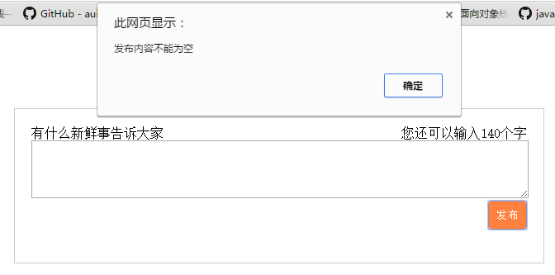

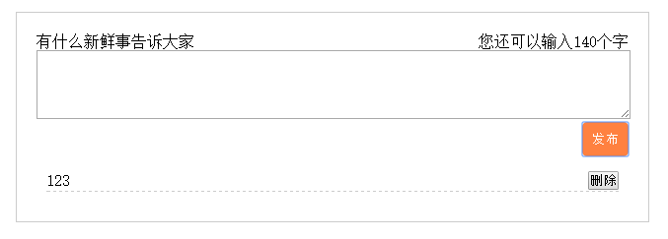

1. 实现微博发布。

思路：当内容为空时不能发布（20分）。

点击删除时可以删除发布内容（20分）。

字数会随着用户输入而变化（20分）。

最近发布的内容在上面显示（20分）。

排版结构正确（20分）。